课程预告

【课程时间】：2020年3月27日 19:00-21:00

【课程主题】：Hello, R: An Introduction

【课程概览】：

百度说“R是一套完整的数据处理、计算和制图软件系统……与其说R是一种统计软件，还不如说R是一种数学计算的环境……R是一个免费的自由软件。”所以……R到底是什么？“Hello, R: An Introduction”是“Dr Hu & His Friends’ R Workshop”的第一讲，将为你解答这一问题。同时，它还将涵盖以下话题：

1. 学R能做什么？
2. STATA、Python、R该选哪个学？
3. 学R有多难？要花费多少时间？
4. 学R应该从哪里入手？
5. 怎么调整计算机系统环境才能让R有最上乘表现？以及
6. 一个十年R使用者、五年R教练的终极心得和六点要义。

欢迎诸位同好届时莅临参与，无任何编程和数学背景要求。R you coming? R you ready?

【主讲人介绍】

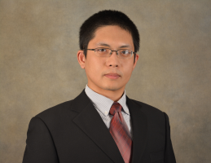

简介：胡悦，清华大学定量俱乐部讲师，清华大学政治学系助理教授，美国爱荷华大学政治学博士，主要从事语言政治、政治文化、平等议题等方面研究。部分研究成果已经**Journal of Politics、Political Psychology、Democratization、Chinese Sociological Review**等学术期刊上发表。胡悦博士同时致力于政治科学方法论的研究和推广，兴趣涵盖实验室和调查实验、文本大数据分析、网络分析、空间分析、数据可视化等；为数个R开源软件包的主要研发者，其中如`interplot`、`dotwhisker`等全球下载量已达数万次。

个人网站：<https://sammo3182.github.io/>